Círculo Fortuny promueve la llegada del FT Business of Luxury Summit 2019, que se celebra en España por primera vez

- Carlos Falcó, Presidente de Círculo Fortuny y ECCIA y Jo Ellison, associate editor de Financial Times han sido los anfitriones del acto

- El Financial Times Business of Luxury Summit tendrá lugar entre el 19 y el 21 de mayo de 2019 en tres ubicaciones de la capital: El Museo del Prado, El Casino de Madrid y el Hotel Westin Palace

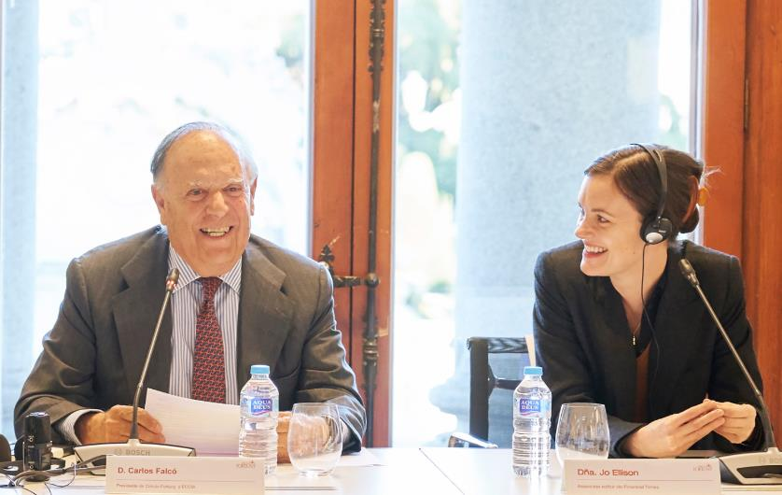

Madrid, 15 de marzo de 2019.- Círculo Fortuny, asociación española representante de las marcas de alta gama e industrias culturales de prestigio, - en su labor como host supporting partner-, celebró anoche en un acto la llegada a España del FT Business of Luxury Summit 2019. El evento, que ha tenido lugar en el Casón del Buen Retiro, contó con Carlos Falcó, presidente de Círculo Fortuny y ECCIA, y Jo Ellison, associate editor de Financial Times, como anfitriones.

El encuentro internacional se celebrará en nuestro país por primera vez, y tendrá lugar el próximo 19, 20 y 21 de mayo en tres ubicaciones de la capital: El Museo del Prado, El Casino de Madrid y el Westin Palace.

Entre los invitados a la cita cabe destacar a Miguel Falomir, Director del Museo del Prado; Evelio Acevedo, Director del Museo Nacional Thyssen-Bornemisza; y la presencia de instituciones como el Ministerio de Industria, Comercio y Turismo; entre otros. Asimismo, acudieron representantes de algunas de las marcas españolas más influyentes del sector (Loewe, Tous, Natura Bissé, Delpozo, Lladró, Sha Wellness Clinic, Navascués, Marqués de Griñón, El Corte Inglés y Cinco Jotas), todas ellas socios del Circulo Fortuny.

Círculo Fortuny es asociación sin ánimo de lucro compuesta por 58 empresas de diferentes sectores que conforman la industria de alta gama española. Su objetivo es unir en un foro común al sector español de las marcas culturales y creativas de prestigio, promoviendo y defendiendo su entidad corporativa y apoyando la construcción de la Marca España a nivel europeo y global.

En palabras de Carlos Falcó, Presidente de Círculo Fortuny y ECCIA: “el FT Business of Luxury Summit es el evento más importante sobre el sector de alta gama a nivel global. Circulo Fortuny -promotor de su celebración en España por primera vez el próximo mes de mayo- celebra hoy este éxito para Madrid y España, sin duda un país líder en excelencia según los numerosos estudios internacionales recientemente publicados, alguno de ellos impulsado por Círculo Fortuny.

Esta 15ª edición del encuentro anual del FT Business of Luxury Summit reunirá a los principales ejecutivos, creativos e inversores, con el fin de debatir los últimos cambios del sector de alta gama y examinar futuros retos. Con una estimación de más de 400 asistentes, procedentes de más de 30 países, el encuentro ofrecerá una oportunidad única de aprender, generar influencia y construir relaciones con una audiencia exclusiva del mercado global de bienes y servicios de alta gama. Este año, el programa incluye marcas como Alexander McQueen, LVMH y Loewe. Para más información consultar aquí.

El potencial del mercado español
El mercado del sector de alta gama en España podría duplicar su tamaño en 2025 y alcanzar ingresos de hasta 21.000 millones de euros, según el informe ‘Spanish Excellence: Today & Tomorrow’, elaborado por la consultora Bain & Company para Círculo Fortuny. En 2017, la cifra alcanzada en España fue de 9.200 millones de euros, un 9% más que en 2016. Este ritmo de crecimiento es superior al registrado a nivel mundial, que fue del 5% el pasado año, lo que coloca a nuestro país como destino emergente de la alta gama en Europa.

Sobre Círculo Fortuny
Círculo Fortuny es una asociación sin ánimo de lucro, fundada para unir en un foro común al sector español de las marcas culturales y creativas de prestigio, promoviendo y defendiendo su entidad corporativa y apoyando la construcción de la Marca España.

Es la única asociación española aceptada internacionalmente como interlocutora y representante de las empresas e industrias de alta gama. Los 58 integrantes de Círculo Fortuny representan distintos sectores de actividad, que configuran la industria de la alta gama española.

Asociados (en orden alfabético)
Abadía Retuerta | Armas Grulla | Aya - Aguirre & Aranzabal | Bagués Masriera | Basque Culinary Center | Hotel Cap Rocat | Castillo de Canena | Chocrón Joyeros | Cinco Jotas (Osborne) | Dehesa de los Llanos | Delpozo | El Corte Inglés | Escuela Superior de Música Reina Sofía | Felipe Conde | Fernando Caruncho Garden & Architecture | Fundación Casa Ducal de Medinaceli | Fundación MACBA | Fundación Museo Sorolla | Gandia Blasco | Gastón y Daniela | Gramona | Gran Teatre del Liceu | Hacienda Queiles | Hotel Heritage | IE | La Galería de Canalejas | LA Organic | La Zagaleta | Lladró | Loewe | Louis Vuitton Iberia | LVMH Iberia | Magnanni | Manuel Calvo de Mora | Marqués de Griñón Family Estates| Marqués de Murrieta Museo Nacional del Prado | Museo Nacional Reina Sofía | Museo Nacional Thyssen- Bornemisza | Natura Bissé | Navascués | Nuba | Numanthia | Puerto Banús | Real Academia de Gastronomía | Rosa Oriol Atelier Tous | Sara Navarro | Sha Wellness Clinic | Sotogrande | T.ba | Teatro Real | Vega Sicilia | Vicente Gracia | Vinos Viejos Osborne y Viñedos | Bodegas Sierra Cantabria.

Acerca de Financial Times
Financial Times es uno de las principales empresas de información de negocios del mundo, reconocida internacionalmente por su autoridad, integridad y precisión. FT tiene cifras récord de lectores, 985,000, de los cuales el 75% son suscripciones digitales. Es parte de Nikkei Inc., que proporciona una amplia gama de información, noticias y servicios para la comunidad empresarial global.

Información y contacto:

Kreab - 917027170
Raquel Alonso ralonso@kreab.com

